INDICE DE CONTENIDOS

1.- Introducción

1.1. Módulos a los que implica
Sistemas informáticos. Configuración y despliegue de la aplicación en el servidor.
Bases de datos y acceso a datos. DDL y DML. Creación de las tablas y manipulación de datos.
Programación. Aplicación práctica de programación
Lenguajes de marcas y Desarrollo de interfaces. Archivos de configuración xml, html y css de cliente, json para comunicación. Teoría de color, javascript y composición.
Programación de servicios y procesos. Consumo de webservices.
Entornos de desarrollo. Entornos de desarrollo integrados, debug, test
Inglés. Consulta de documentación y API´s.

1.2. Breve descripción del proyecto
Se trata de describir de forma breve el proyecto que vas a realizar explicando las características fundamentales del mismo.
- Objetivos y requisitos del proyecto
- Uso del proyecto
Una vez te introduces en el mundo laboral, como mínimo en java, te das cuenta que se necesitan conocimientos en diferentes tecnologías que son inabordables durante el proceso de aprendizaje por la estructura y duración de los ciclos.
El proyecto se basa en la idea de generar el armazón de una estructura empresarial con una funcionalidad básica que permita observar el funcionamiento de las diferentes tecnologías.
Hay muchas posibilidades para elegir diferentes formatos de aplicaciones y tecnologías y además se evoluciona muy rápido. Para el proyecto he seleccionado algunas de las opciones que se emplean para nuevos desarrollos, así como frameworks que simplifican su implantación.
Funcionalmente la aplicación se basa en un mantenimiento de tablas, concretamente una colección de cuentos.
Técnicamente la aplicación se puede dividir en dos partes:
- Cliente. Aplicación SPA con Angular2
- Servidor. Microservicio con Spring, Maven, Hibernate...

2.- Estudio previo
Dadal la casuística tratada en el proyecto, la aplicación no tiene uso sirectoen la empresa, sino que pretende dar a conocer diferentes tecnologías y frameworsk que necesareamente deberá conocer cualquier programador backend de java o frontend a la hora de iniciar un nuevo proyecto

3.- Plan de trabajo
Planificación. Selección de tecnologías, temática de la aplicación y estudio de integración.
Generación de esquemas de trabajo (diagramas de secuencia), esquemas de base de datos, juegos de datos de prueba, json de respuesta
Implementación de la parte servidor (generación de API REST)
Creación de proyecto SoapUI que permite la implementación simultánea del cliente.
Implentación del cliente empleando la API desarrollada.

4.- Diseño
Explicar gráficamente la estructura de tu proyecto, tanto a nivel general como de manera más detallada.
- Diseño general
- Diseño detallado
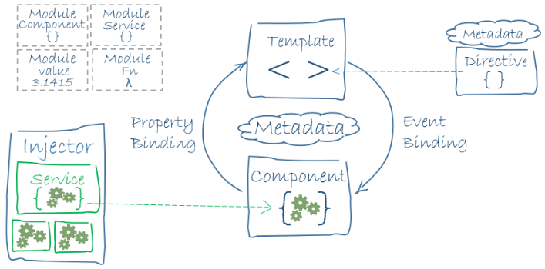
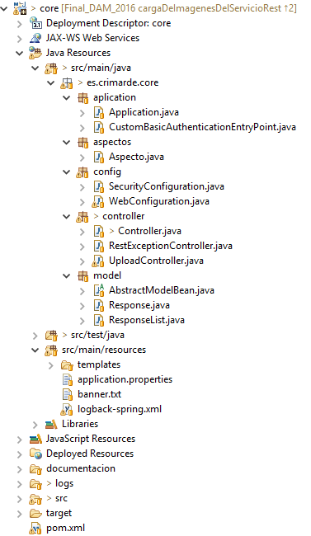
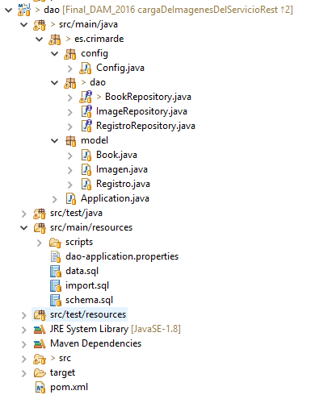
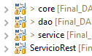

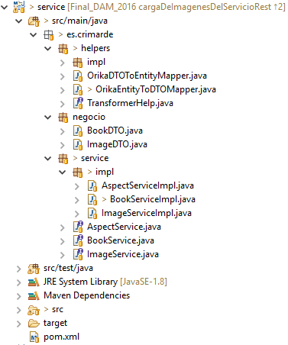

5.- Implantación

Instalación de JDK de java, necesaria para el desarrollo.
Descarga de eclipse (viene de serie con los plugins que se necesitan para el desarrollo maven y egit básicamente)
Descarga e instalación de maven, para la gestión de dependecias de código del servidor y empaquetado. Esta herramienta se estudia con más detenimiento en las siguientes páginas.
Instalación de NodeJs, ya que angular2 a pesar estar basado en javascript se compila en un servidor de Node.
Instalación de Git Bash, consola desde donde lanzar los comando de git y que se emplea además para lanzar ordenes a Node.
Instalación de Angular CLI para generar la estructura básica del proyecto y como apoyo a la hora de generar componentes. Una vez instalado Node se instala lanzando estos comandos sobre la consola:
- npm install -g npm (actualizar)
- npm install -g angular-cli (instala angular-cli)
- ng new [nombre proyecto] (genera el proyecto)
- cd [nombre proyecto] (Entrar a la raiz del proyecto creado)
- ng serve (arrancar el servidor integrado de node para desarrollo)

Instalación de Xampp o Wampp que ofrecen además de unu servidor en el que desplegar la aplicación una base de datos MySQL. Creación de una base de datos y un usuario en caso de necesitarlo.

6.- Recursos
- Herramientas software:
  - Eclipse https://eclipse.org/downloads/
  - Git Bash https://git-for-windows.github.io/
  - Source Tree https://www.sourcetreeapp.com/
  - SoapUI https://www.soapui.org/
  - Atom https://atom.io/
  - NodeJS https://nodejs.org/es/
  - H2 http://www.h2database.com/html/main.html
  - MySQL (XAMPP / WAMP)
    - https://www.apachefriends.org/es/index.html
    - http://www.wampserver.com/en/
  - Windows 10
  - maven.
https://maven.apache.org/download.cgi?Preferred=ftp://mirror.reverse.net/pub/apache/

7.- Conclusiones

7.1.- Grado de consecución de objetivos
Teniendo el cuenta el tiempo de desarrollo considero que he cumplido con el objetivo planteado, tener una aplicación sencilla pero totalmente funcional en base a diferentes tecnologías que no se han podido ver durante el periodo de estudio de los cilclos.

7.2.- Problemas encontrados
Simplificar al máximo la cinfiguración del proyecto, del que he construído hasta tres esqueletos descartando las dos primeras opciones que siendo más similares a la una configuración real no aportaban otra cosa que complejidad al proyecto. Integración de diferentes tecnologías, tratamiento especial que hace Spring Boot.
Limitación de tiempo para introducir algunas tecnologías que me hubiera gustado estudiar.

7.3.- Mejoras
Docker, slaticSearch, liquidBase...
Aprovechar la estructura del servidor para montar una aplicación JSF (siendo una tecnología potente su uso se está empezando a abandonar hacia otras tecnologías del lado del cliente)

9.- Referencias / Bibliografia
https://spring.io/projects
https://maven.apache.org/
http://hibernate.org/
http://orika-mapper.github.io/orika-docs/intro.html
http://es.stackoverflow.com/
http://search.maven.org/
https://angular.io/
https://cli.angular.io/
http://plantuml.com/

Maven
Maven es una herramienta de gestión de proyectos. Su funcionalidad más conocida es la de manejar las dependencias de un proyecto, que se encarga de descargar y añadir al classpath del proyecto automáticamente. Aunque permite hacer otras muchas cosas como generar la estructura básica de un proyecto, ejecutar los test, compilar y empaquetar. Mediante plugins es posible, y de hecho habitual, extender su funcionalidad.
Maven basa su funcionamiento en el archivo pom.xml, en él se definen las propiedades y funciones que debe realizar maven.
La instalación de maven es sencilla, basta con descargar el archivo comprimido y descomprimirlo en una carpeta del sistema además es necesario añadir la variable de entorno M2_HOME al path del sistema apuntando al directorio donde se encuentra maven.
Eclipse vienen con maven embebido por lo que en principio no es obligatoria su instalación, pero hacerlo permite ejecutar órdenes desde consola .
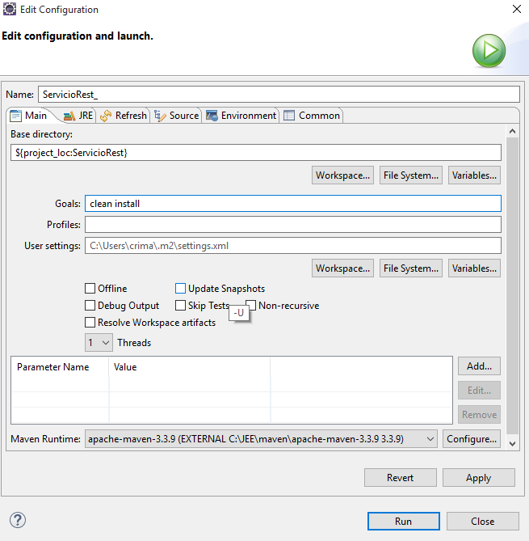
La primera vez que se ejeuta maven se crea un repositorio local (carpeta .m2) en la carpeta de usuario del sistema. En ella se guardarán todos los artefactos que maneje maven. Un artefacto es un componente de software que podemos incluir en un proyecto como dependencia, generalmente un jar. Los artefactos pueden tener dependencias entre sí, por lo tanto, si incluimos un artefacto en un proyecto, también obtendremos sus dependencias.
Un grupo es un conjunto de artefactos, por ejemplo todos los artefactos de Spring Framewok se encuentran en el grupo org.springframework.
Por ejemplo:
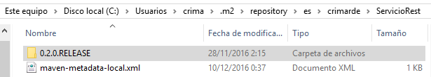
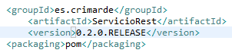

A una dependencia se le puede indicar un numero de versión y scope (sólo para compilación, sólo para test, runtime…)
Goals → Es un comando que se le pasa a maven para que ejecute una fucionalidad (clean, install, test, compile)
Arquetipos. AL iniciar un proyecto maven es posible definir un arquetipo (una plantilla para la creación de la estructura básica de un proyecto). Hay cientos de ellos definidos y disponibles desde el menú de creación de un proyecto de eclipse.
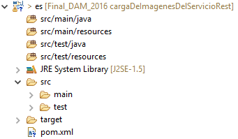
Estructura básica (común a todos los arquetipos) de un proyecto maven.
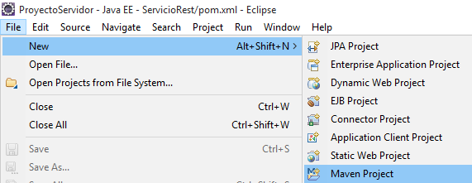

En conclusión, maven tiene infinidad de posibilidades, pero es terriblemente práctico para incluir dependencias en un proyecto, ya que se encarga de descargarlas (la librería principal y sus dependencias).
Ejemplo para incluir jasperreports en un proyecto:
Basta con incluir esta dependencia en el pom:
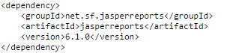
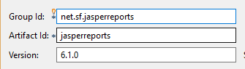

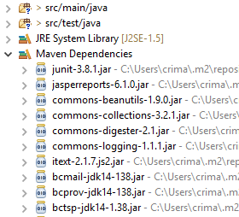
Y maven se encarga del resto:

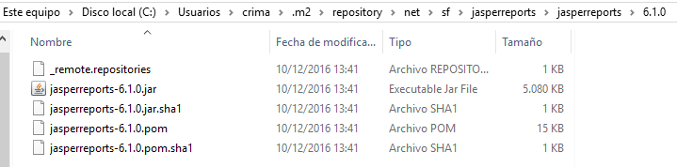
En https://mvnrepository.com se pueden encontrar la mayor parte de los artefactos que se necesiten.
SPRING
En primer lugar ¿qué es Spring y por qué se solicita en un porcentaje altísimo de ofertas java?
Spring es un framework que pretende simplificar el desarrollo de aplicaciones java, en los últimos años no sólo se ha convertido en un standar, sino que esl standar va incorporando las nuevas funcionalidades de Spring.
De Spring se pueden escribir libros completos así que intentaré sintetizar sus caraterísticas:
- Simplicidad y bajo acoplamiento gracias a la inyección de dependencias.
- Es un contenedor de beans que gestiona el ciclo de vida de los objetos y sus interacciones.
- Proporciona una infraestuctura que permite centrarse directamente en el desarrollo (lógica de negocio)
- Es ligero, rápido y no intrusivo (no hay que heredar ni extender ninguna de sus clases)
- Orientado a aspectos (hay un par de ejemplos en el proyecto)
Spring está desarrollado en base a módulos, se pueden utilizar por separado tantos como requiera la aplicación, siempre en base al módulo de Spring Core. Este módulo se encarga de la inyección de dependencias y la configuración y uso de objetos java. Hay otros módulos como (AOP, Data, MCV, JMS, Security…)

¿A qué se dedica Spring?
Spring cambia las responsabilidades y en vez de que el propio desarrollador sea el encargado de generar los objetos de cada uno de los frameworks es Spring basándose en ficheros xml o anotaciones el encargado de construir todos los objetos que la aplicación va a utilizar.

¿Qué es la inyección de dependencias?
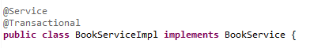
La inyección de dependencias en Spring se basa en el uso de interfaces, de esta manera la implementación del objeto puede variar sin que el objeto dependiente se de cuenta. Vamos a ver como se traduce esto en Spring.
Definimos la clase BookServiceImple que implementa la interfaz BookService que definirá los métodos dispobles.
Se anota la clase con @Service, lo que le indica a Spring que debe manejar este bean. Hay otras anotaciones como @Controller o @Repository que son especializaciones de la notación @Component.
¿Si otra clase quiere usar esta que debe hacer? Simplemente declararla y anotarla con @Autowired.
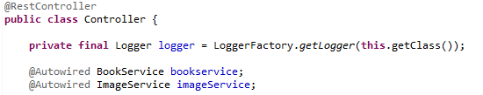

Notar que se inyecta la interfaz. Spring se encarga de levantar el bean y ya se puede usar.

Lo que hace Spring es buscar un bean que implemente la interfaz dentro de su contenedor (debe estar anotado con @Component o una de sus especializaciones) e inyectarlo en la clase. Por defecto el identificador de un bean es un nombre pero con la primera letra en minúscula. Es posible que existan diferentes implementaciones de la misma interfaz Srpring lo resuelve mediate la anotación @Qualifier
Spring se encarga de manejar la transacionalidad de la base de datos, para elloa hayque anotar la clase que debe manejar la transacion con @Transactional, en caso contrario no se realizan las inserciones y el framework no arroja errores.
Esta es la funcionalidad básica de Spring. Evidentemente hay mucho más pero para empezar es suficiente.

Otros proyectos de Spring para iniciarse
Spring siempre ha tenido una curva de aprendizaje pronunciada, en los últimos años están surgiendo proyectos encaminados a resolver este problema.
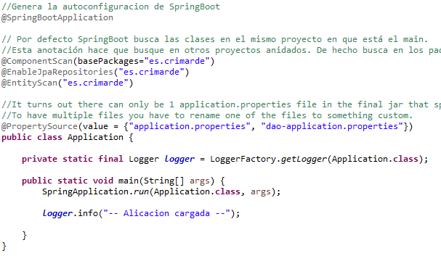
Spring aún es farragoso a la hora de configurarlo y ponerlo en marcha, por ello ha seguido un nuevo módulo que se encarga de generar una configuración básica para el proyecto que permite que éste arranque desde el principio, Spring Boot. Esta configuración se puede sobreescribir para adaptarla a las necesidades del proyecto.
Este módulo cada vez está ganado más presencia y es una muy buena forma de introducirse en Spring. Incluye todo lo necesario para arrancar el proyecto, incluso un servidor embebido. Simplemente hay que ejecutar esta clase como un clase java normal. Debe estar anotada con @SpringBootAplication
Además han desarrollado una herramienta Spring Boot CLI que permite a través de una consola seleccionar los requisitos de la aplicación y genera los artefactos maven necesarios. Además Spring initializr permite hacer algo similar a través de una interfaz web:
http://start.spring.io/
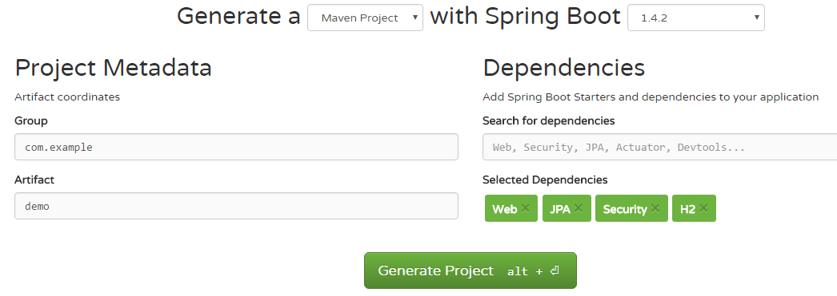
Al generar el proyecto descarga un zip con el esqueleto de la aplicación.
Otro proyecto interesante es Spring Boom, que se encarga de gestionar el número de versión de todas las librerías del proyecto para que no existan incompatibilidades entre ellas.

Control de versiones
¿Qué es el control de versiones, y por qué debería importarte? El control de versiones es un sistema que registra los cambios realizados sobre un archivo o conjunto de archivos a lo largo del tiempo, de modo que puedas recuperar versiones específicas más adelante. Permite además el desarrollo concurrente de varios programadores simultáneamente facilitando las integraciones entre los diferentes códigos.

Tiene otras funcionalidades que permiten abrir ramas de código independiente, volver a integrarlas con el código principal y compartir código con otros desarrolladores. Se utiliza también par mantener un registro de quién ha tocado cada clase, permitiendo saber en cada momento quien ha escrito una linea y quién, en que momento y contexto la ha modificado.

Hay diversos sistemas de este tipo, siendo uno de los más populares git. La manera más potente de utilizarlo es como casi siempre a través de la línea de comandos. Existiendo una gran variedad e clientes gráficos que simplifican su uso. Ejemplos de SorceTreee para el presente proyecto.
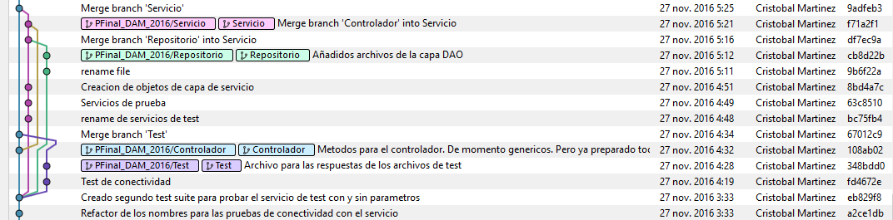

Hibernate
Hibernate es una herramienta que realiza el mapping entre los objetos java que serán persistidos en la base de datos y las entidad-relación de las bases de datos en entornos Java. El término utilizado es ORM (object/relational mapping) y consiste en la técnica de realizar la transición de una representación de los datos de un modelo relacional a un modelo orientado a objetos y viceversa. Hibernate se ve aunque sea superficialmente en alguna de las asignaturas del curso, por lo que lo comentaré brevemente.
La configuración de hibernate se encuentra en el archivo application.properties del proyecto DAO.
Las entidades mapeadas se encuentran dentro del mismo proyecto en la carpeta modelo.
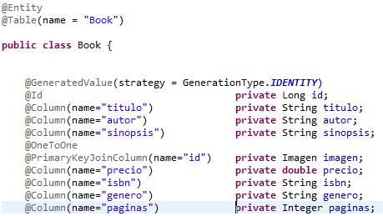
Integración de Hibernate y Spring. La integración entre ambos frameworks es total, de hecho es Spring el que controla la transaccionalidad (@Transacrional) a través de los beans TransacionManager y EntityManager, en el caso de Srping boot se autoconfigruran. A través de la anotación @ComponentScan se le indica a Spring en que paquetes debe buscar las entidades
Spring reconoce las entidades porque éstas se anotan con @Entity
A través de las interfaces CrudRepository, Spring proporciona las operaciones básicas de CRUD sobre una determinada entidad. Se pueden añadir operaciones adicionales a las proporcionadas por dicha interfaz
Estructura formal del Proyecto

Los detalles de organización de contenidos, estructura, pautas de desarrollo, formatos y soporte del trabajo, y la presentación del Proyecto depende mucho del tipo del mismo, dejando libertad de criterio al alumno para decidir cuáles serán los empleados por él.
No obstante, con el fin de fijar unos estándares mínimos a nivel documental y facilitar el archivo y la posterior consulta de los Proyectos, se establecen las siguientes normas que habrán de seguir todos los trabajos presentados:

Soporte del Proyecto:
Se entiende que el proyecto tendrá un desarrollo documental escrito, que se entregará en papel encuadernado, y un material informático incorporado en soporte CD/DVD.
Sus características serán:
- Documentación escrita: papel tamaño A4 (80 gr/cm2), tapas tipo cartulina (más de 160 gr/cm2), con encuadernación tipo pegado.
Datos de portada: Título del Proyecto (tamaño letra 36), nombre del autor, curso, año, ciclo formativo, ), nombre del centro y del tutor individual (tamaño letra 20). Logotipos del centro y de la familia profesional.
Información contraportada: resumen del contenido (en cuadro de texto, tamaño de letra 16).
Primera página: título del proyecto y nombre del autor.
Segunda página: índice (incluyendo anexos), con apartados y subapartados con formato numérico. Paginación de los apartados. El apartado introducción incluirá el resumen del contenido.
Penúltimas páginas: índice de imágenes, explicación de contenidos del CD/DVD. Carpetas contenidas, lista de ficheros que tiene cada una, y relación de ellos con los contenidos. Explicación de uso si procede. Desglose del software utilizado.
Última página: bibliografía (nombre, autor, editorial, año), enlaces consultados (direcciones web).
Formato de página: márgenes no superiores a 3 cm, tipo de letra (Arial, Times New Roman, o equivalente, tamaño 11 ó 12), interlineado sencillo. Encabezado: título proyecto. Pie de página: nombre alumno, número de página.
Imágenes insertadas: tamaño adecuado a la información que contenga y a su nitidez. Debe llevar pie de foto, con orden numérico e indicación del contenido. Todas estarán incluidas en una carpeta del CD. Indicación del Copyright.
Tamaño del contenido del documento: un mínimo de 20 páginas y/o 5000 palabras. Un máximo que no exceda del 50% adicional.
- Material informático: CD ó DVD. Se adjuntará en funda de CD/DVD pegada en la última página de la encuadernación de la memmria.
Carátula; igual a datos de la portada del documento en papel (título proyecto, nombre alumno), con tamaño y estilo de letra adecuado.
Contenidos: fichero inicial con estructura gráfica del contenido. Ficheros organizados en carpetas.
Tipos de ficheros: los que estime el alumno para su trabajo: procesador de textos, hoja de cálculo, presentaciones, audio, video, páginas web, dibujo por ordenador. Utilizar extensiones de fichero y aplicaciones estandarizadas, o bien que se hayan usado en el centro (y estén pues disponibles), evitando problemas de reproducción de los mismos.
Si se decidiera usar un programa más específico, que exigiera su instalación para reproducir algún fichero, se deberá incluir en el CD/DVD la aplicación (o bien el enlace web donde se encuentre alojado), siempre que sea software gratuito, libre o versión demo, no aceptándose otras opciones.

Presentación del proyecto
La exposición del proyecto se realizará con las herramientas que el alumno considere oportunas según la naturaleza de su trabajo. Cualquier material utilizado para la misma (pdf's, diapositivas,...) se incluirá tambien en el CD/DVD

Duración de la exposición
Por determinar

